北京理工大学现代远程（继续）教育学院 毕业设计（论文）开 题 报 告

题 目： 基于社交的电影推荐APP
教 学 站：
专 业： 计算机科学与技术
学生姓名：
指导老师： 刘 琼 昕
日 期：

1选题的背景与意义
随着互联网技术迅速发展和普及，电影成为人们生活的一部分，电影来源于生活，同时电影也服务于生活。电影也提高了人们对世界的感知能力。对世界有了新的认识。而且电影的存在甚至改变了人们的生活习性。电影对人类的生活产生了深远的影响。
IDEAL-APP系统充分利用了当今互联网的优势拉近了用户与电影的距离，解决了用户在想看电影但不知道该看什么的问题，向用户推荐最近流行影片，最近新片，以及各大国内外权威影视平台排行榜，并提供播放源选择。相比传统互联网平台，IDEAL-APP系统的主要优点是用户可以创建自己的影单，用户可以将喜欢的电影添加至自己创建的影单内，可以将影单分享至微信朋友圈、微信好友、微博等社交平台。同时可以根据自己对影片看法随心所欲进行评价。真正实现影的评论真实性和评透明化。

2课题的研究内容
该APP采用Java 1.8、MariaDB 10.2.6数据库、阿里云ECS服务器开发。本APP提供热门电影排行、最近流行、最近新片、用户创建影单等服务。该系统基于C/S模式，其中,系统主要包括影片流行推荐模块、搜索模块、用户模块3大产品模块。其中流行模块包含：本周流行、本周新片、各大榜单；搜索模块包含：大家都在搜（影片、影人）；用户模块包含：登录、注册和创建影单。
本系统采用C/S架构作为总体结构。以Java技术为依托，应用Android技术，MariaDB关系数据库技术、实现了电影排行、最近流行、用户创建影单等功能。并且结合Python爬虫技术，实现了对各大影视平台数据抓取等功能。
各个模块的具体功能以及设计要求如下：
1）APP用户登录和注册
主要功能：所有授权用户安全登录和未授权用户注册。
实现用户一键注册、手机号验证码登录、第三方登录（微信、QQ、微博）。
2）流行影片推荐
主要功能：向用户展示本周热度流行影片。
基于国内外影视剧权威网站数据抓取并分析，点击影片海报，查看该影片详情及评论。
3）新片推荐模块
主要功能：向用户展示本周新片。
点击影片海报，查看该影片详情及评论。
4）榜单推荐
主要功能：向用户展示不同平台权威口碑榜单。
5）影片信息展示
主要功能：向用户展示对应影片的基本信息，并提供播放源选择，以及将影片添加到影单功能。
6）搜索：
主要功能：根据本系统的用户搜索热度，展示出热搜影片，建立分词库，提供模糊搜索，7）智能推荐
主要功能：智能补全功能。如用户手动输入影片名称或影片简拼，自动联想出相关影片名称。
8）用户注册和登录
主要功能：实现用户一键注册、手机号验证码登录、第三方登录（微信、QQ、微博）。
9）创建影单
主要功能：点击创建影单，用户输入影单名称，影单描述，将创建影单，用户可以将喜欢的电影添加至影单内。
10）分享影单
主要功能：分享至第三方平台，如：微信好友、朋友圈、微博。

系统功能模块图如图2-1所示。
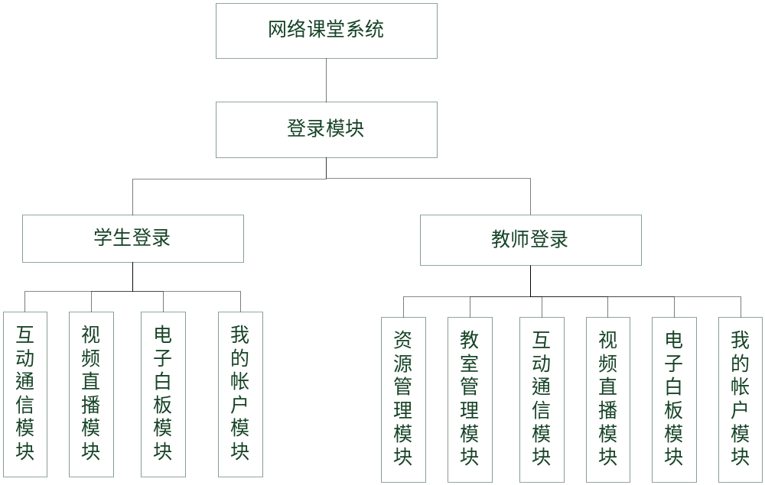

图2-1 系统功能模块图

3课题的研究方案

3.1.系统架构及开发工具

3.1.1 C/S结构
C/S(Client/Server) 是大家熟知的客户机和服务器结构。它是随着移动互联网技术的崛起，通过它可以充分利用两端硬件环境的优势，将任务合理分配到Client端和Server端来实现，降低了系统的通讯开销。

3.1.2 PHP技术
PHP，是英文超文本预处理语言Hypertext Preprocessor的缩写。PHP 是一种 HTML 内嵌式的语言，是一种在服务器端执行的嵌入HTML文档的脚本语言，语言的风格有类似于C语言，被广泛地运用。PHP是开源软件，每个人都可以看到所有PHP的源代码，程序代码与Apache编译在一起的方式也可以让它具有灵活的安全设定。几乎支持所有的操作系统平台（如Win32或UNIX/Linux/Macintosh/FreeBSD/ OS2等），并且支持Apache、IIS等多种Web服务器。可操纵多种主流与非主流的数据库，如MySQL、Access、SQL Server、Oracle、DB2等，其中PHP与MySQL是目前最佳的组合，它们的组合可以跨平台运行。实现程序逻辑与用户界面分离。支持面向对象与过程：支持面向对象和过程的两种开发风格，并可向下兼容。内嵌Zend加速引擎，性能稳定快速

3.1.3 MySQL数据库
MySQL 是一个关系型数据库管理系统。 MySQL是目前Web上最流行的关系型数据库管理系统，在WEB应用方面MySQL是最好的RDBMS(Relational Database Management System：关系数据库管理系统)应用软件之一。MySQL是一种关联数据库管理系统，关联数据库将数据保存在不同的表中，而不是将所有数据放在一个大仓库内，这样就增加了速度并提高了灵活性。MySQL所使用的SQL语言是用于访问数据库的最常用标准化语言。其体积小、速度快、总体拥有成本低，且开放源码。

3.1.4 JavaScript、jQuery脚本语言
1) JavaScript
JavaScript是一种通用的、基于原型的、面向对象的脚本语言，并不需要依赖于选定的机器和操作系统，是独立于操作平台的高级脚本描述性语言。
2) jQuery
jQuery是继prototype之后又一个优秀的JavaScript库，jQuery凭借乘法的语法和跨平台的兼容性，极大地简化了JavaScript开发人员遍历HTML文档、操作DOM、处理事件、执行动画和开发Ajax的操作。其独特而又优雅的代码风格改变了JavaScript程序员的设计思路和编写程序的方式。

3.1.5 Action Sricpt 3 脚本语言
AS3即ActionScript3.0的简称。 ActionScript 动作脚本是遵循 ECMAscript第四版 的 Adobe Flash Player 运行时环境的编程语言。它在 Flash 内容和应用程序中实现交互性、数据处理以及其他功能。 ActionScript是Flash的脚本语言，与JavaScript相似，ActionScript是一种面向对象编程语言。ActionScript 结合Adobe Flash Media Server可以开发出强大的多媒体应用程序。

3.1.6 Adobe Flash Media Server 流媒体服务器
Adobe Flash Media Server 是由adobe公司开发的一款支持多种流媒体功能的服务器软件。可以实现对音视频数据的发布、接收、录制，对文本信息的实时交互，服务端脚本二次开发等功能。该服务器支持rtmp、rtmfp、HDS、HLS等多种流媒体协议，允许对音频和视频流进行同步以便支持多摄像角度、音频feed、广告线索和其它数据feed。完全支持IP多播以支持你的业务充分利用使用Flash创建的优秀视频体验的优势，而无需压垮你的网络，并且充分利用现有的支持多播网络。可以轻松实现跨平台的部署，有非常理想的可移植性。

3.1.7 Zend PHP开发工具
Zend Studio是专业开发人员在使用PHP整个开发周期中唯一的集成开发环境（IDE），它包括了PHP所有必须的开发部件。通过一整套编辑、调试、分析、优化和数据库工具，Zend Studio加速开发周期，并简化复杂的应用方案。

3.2界面设计
网络课堂系统登录界面，主要包含用户注册、用户登录以及密码找回等功能。功能界面设计如图3-1所示。
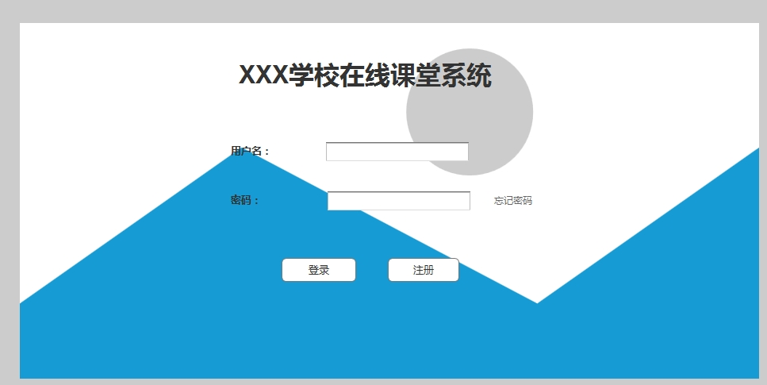
图3-1 网络课堂系统登录界面
用户成功登录系统以后，进入网络课堂主界面，其中包含我的课程、个人中心、帮助、课程搜索等功能。网络课堂系统功能主界面设计如图3-2所示。

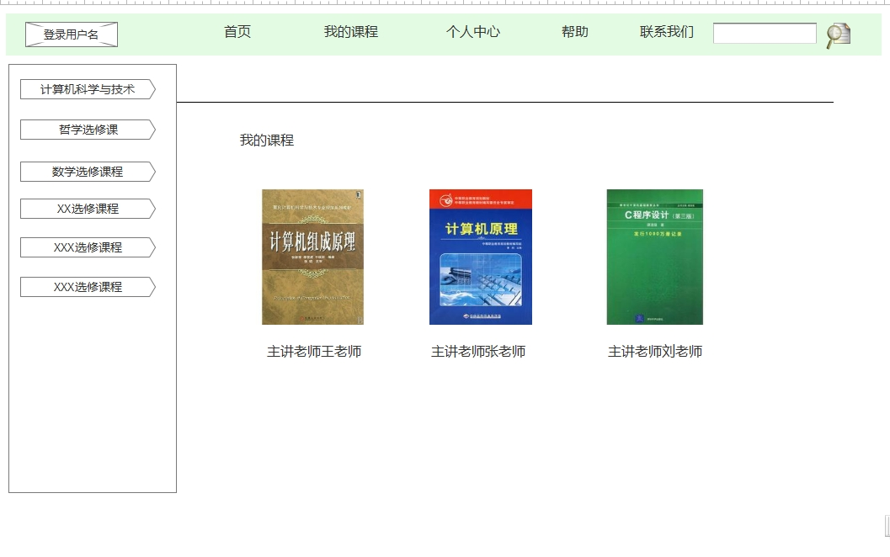
图3–2系统功能主界面
教学课堂主界面，其中包括视频直播、文字互动、电子白板、用户列表等功能。教学课堂主界面如图3-3所示。
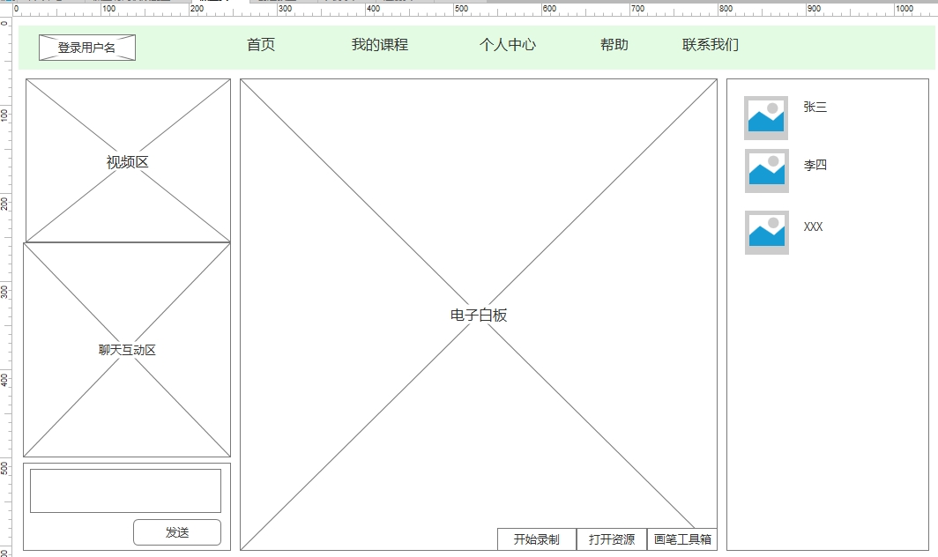
图3–3教学课堂主界面

3.3数据库设计
主要包含影片信息表、影单表、影单详情表、影片评价表、演员表、用户表、角色表、用户角色表、字典表，如表3-1~3-11所示。

表3-1影片信息表（movie_info）
序号 | 字段名称 | 数据类型 | 备注
1 | Id | int | 主键ID
2 | chinese_name | varchar | 影片中文名
3 | english_name | varchar | 影片英文名
4 | ask | varchar | 影片别名
5 | images | varchar | 电影竖图海报
6 | grade | float | 影片评分
7 | country | varchar | 制片国家
8 | film_years | date | 年代
9 | film_types | char | 影片类型
10 | introduction | mediumtext | 简介
11 | film_label | char | 影片标签
12 | movie_list_id | varchar | 影单ID
13 | film_source | char | 影片来源
14 | medium_type | char | 媒体类型
15 | film_time | int | 时长（单位：分钟）
16 | create_id | int | 创建人ID
17 | create_time | timestamp | 创建时间
18 | modify_id | int | 修改人ID
29 | create_time | timestamp | 修改时间
表3-2影单表（movie_list）
序号 | 字段名称 | 数据类型 | 备注
1 | id | int | 主键
2 | movie_list_name | varchar | 影单名称
3 | movie_list_author | varchar | 影单作者
4 | movie_list_source | char | 影单来源
5 | poster | varchar | 影单海报
6 | shorthand | varchar | 演员名字简拼
7 | create_id | int | 创建人ID
8 | create_time | timestamp | 创建时间
9 | modify_id | int | 修改人ID
10 | create_time | timestamp | 修改时间
表3-3 影单详情表（movie_list_details）
序号 | 字段名称 | 数据类型 | 备注
1 | id | int | 主键
2 | movie_list_id | int | 影单ID
3 | movie_info_id | int | 影片ID
4 | create_id | int | 创建人ID
5 | create_time | timestamp | 创建时间
6 | modify_id | int | 修改人ID
7 | create_time | timestamp | 修改时间
表3-4 影片评价表（RoomRelation）
序号 | 字段名称 | 数据类型 | 备注
1 | id | int | 主键
2 | movie_id | int | 影单ID
3 | comment_type | char | 评论类型
4 | comment_nick_name | varchar | 评论人昵称
5 | create_id | int | 创建人ID
6 | create_time | timestamp | 创建时间
7 | modify_id | int | 修改人ID
8 | create_time | timestamp | 修改时间
表3–5职员/演员表(Privilege)
序号 | 字段名称 | 数据类型 | 备注
1 | id | int | 主键
2 | movie_info_id | int | 影片信息表ID
3 | role | char | 角色：0：导演；1：副导演；2：主演；3：演员；4：出品人；5：制片人
4 | name | varchar | 名字
5 | photo | varchar | 照片，头像
6 | create_id | int | 创建人ID
7 | create_time | timestamp | 创建时间
8 | modify_id | int | 修改人ID
9 | create_time | timestamp | 修改时间

表3–6用户表（user_info）
序号 | 字段名称 | 数据类型 | 备注
1 | id | int | 主键
2 | name | varchar | 用户姓名
3 | user_name | varchar | 用户名
4 | password | varchar | 名字
5 | sex | char | 性别
6 | phone_number | int | 手机号
7 | security_code | varchar | 手机号验证码
8 | email | varchar | 邮箱
9 | create_id | int | 创建人ID
10 | create_time | timestamp | 创建时间
11 | modify_id | int | 修改人ID
12 | create_time | timestamp | 修改时间
表3–7角色表（roles）
序号 | 字段名称 | 数据类型 | 备注
1 | id | int | 角色Id
2 | Role_Name | int | 角色名称
3 | Description | varchar | 描述
4 | create_id | int | 创建人ID
5 | create_time | timestamp | 创建时间
6 | modify_id | int | 修改人ID
7 | create_time | timestamp | 修改时间
表3–8用户角色表（user_role）
序号 | 字段名称 | 数据类型 | 备注
1 | id | int | 主键
2 | Role_id | int | 角色Id
3 | User_Id | int | 用户Id
4 | create_id | int | 创建人ID
5 | create_time | timestamp | 创建时间
6 | modify_id | int | 修改人ID
7 | create_time | timestamp | 修改时间

数据库整体E-R如图3-3所示：

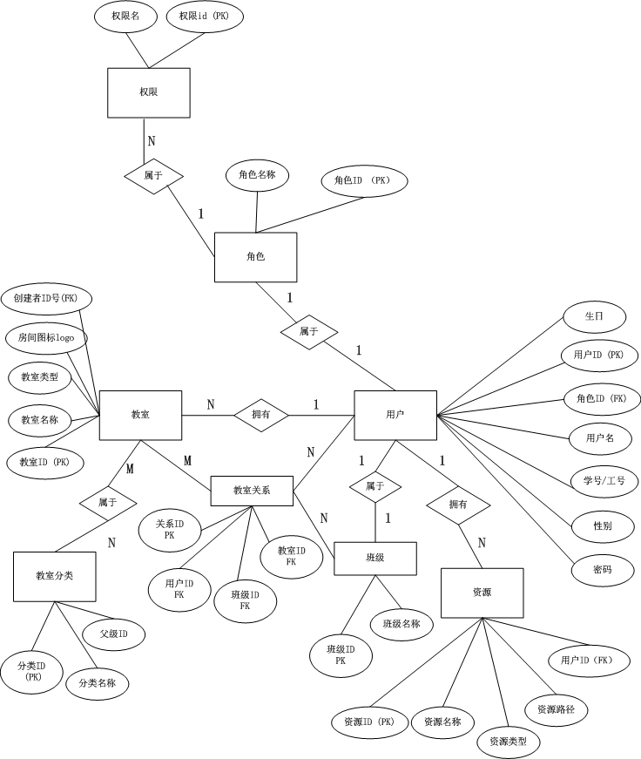

图3-3整体E-R图

4研究的总体安排与进度
  - 第一阶段：论文选题
  - 第二阶段：查阅和题目相关书籍和资料，学习和熟悉开发工具，撰写开题报告。
  - 第三阶段：完成系统的各个功能模块设计，撰写毕业设计论文。
  - 第四阶段：准备答辩和软件验收。

5课题的研究目标
本系统是用于网上在线教学系统，音视频和互动交互是否流畅决定了在线课堂的教学质量，这就要求系统对音视频的转播必须流畅，交互信息必须及时，为了保证系统能够长期、安全、稳定、可靠、高效的运行，系统应该满足以下的性能需求：
1）实用性。系统提供强大的多媒体交互能力，在教师与学生、学生与系统之间建立方便、可靠的多媒体教学环境。这样才能使学生对所学内容提高兴趣，易于理解和消化，从而提高教学质量。
2）安全性。系统运行是否安全是决定系统质量的重要因素，所以须先进行身份验证。为了防止用户未经授权，非法篡改、破坏和泄露系统数据，须采取必要安全措施。
3）系统的开放性和可扩展性：系统在开发过程中，应该充分考虑向后兼容性。定义数据表字段时尽量将数据关系以记录的形式存储，减少由于属性的扩展修改数据表字段。模块间尽量使用面向对象设计方法，用接口去描述抽象行为，用类描述具体行为。流媒体服务器和web服务器设计为可伸缩模式，不因为用户量的增加而导致系统重构。
4）教育资源管理:可以上传、删除演示文稿等教育资源。
5）多媒体交互课堂：学生借助远程视频直播的方式听取教师授课，并可以与教师或同学在线交流.教师可使用电子白板向同学们演示课程资料。

6课题的研究基础
系统开发环境：Mac OS 10.10.5 + Centos 7 + MariaDB 10.2.6
系统开发语言：Python 3.6、Java 1.8

参考文献
[1] （澳)Luke Welling Laura ThomSon 著，武欣 译. PHP与MySQL Web开发[M]. 北京： 机械工业版社, 2009.
[2] 张亚飞 著. PHP for Flash FMS动态网站开发手札 [M]. 北京：化学工业出版社，2010.
[3] (美)Larray Ullman 著. 季国飞 朱佩德 译. 深入理解PHP:高级技巧、面向对象与核心技术(原书第3版)[M]. 北京：机械工业出版社，2014.
[4] 吴津津 田睿 李云 刘昊 著,PHP与MySQL权威指南 [M]. 机械工业出版社，2011
[5] (美)Ronald Bradford 著，李雪峰 译.Effective MySQL之语句最优化 [M]. 北京：清华大学出版社，2013.
[6] 简朝阳 著. MySQL性能调优与架构设计[M]. 北京：电子工业出版社，2009.
[7] (美)Adobe Creative Team 著,井中月 译. Adobe Flash CS4 ActionScript 3.0 中文版经典教程[M]. 北京：人民邮电出版社，2009.
[8] 胡洁 著. Flex完全自学手册[M]. 北京：机械工业出版社，2009.
[9] 毕厚杰 著. 新一代视频压缩编码标准--H.264/AVC[M]. 北京：人民邮电出版社，2006.
[10] 单东林、张晓菲、魏然 著，锋利的jQuery(第2版)[M]，人民邮电出版社，2012.
[11] (美)弗兰纳根 著，JavaScript权威指南[M]，机械工业出版社，2012.
[12] 盛小清，吴伟信. 基于Flash Media Server 的视频教学系统的设计与实现[J]. 佳木斯大学学报2011, 29(5): 722-725.
[13] Adobe 著.Server-Side ActionScript Language Reference[EB/OL]. http://help.adobe.com/en_US/adobemediaserver/ssaslr/WS5b3ccc516d4fbf351e63e3d11a11aff5ba-7f8bSSASLR.2.3.html, 2013-4-23.

